采样方式：完整周期采样

信号源频率 50Hz工频

采样点数：32个点和64个点（32个点实际测试 FFT运算时间约为31.9us/120MHz/FPU）

1、采样点数为32个点时（FFT性质决定于DFT不同在于FFT只能使用2的整数次方采样）

Ts(采样信号周期)： 625 us（0.000625 s）

Fs(采样信号频率)： 1.600KHz

N(采样点数)： 32

Start(信号起始时间)： 0

End(信号终止时间)： Ts*N

T(数据范围)： 0：Ts：Ts*N（Matlab格式表示）

Dur(信号持续时间)： End – Start -1(Ts) (即（N-1)*Ts)

测试输入信号（相位0°，峰峰值2.5V 直流电平1.25V）：

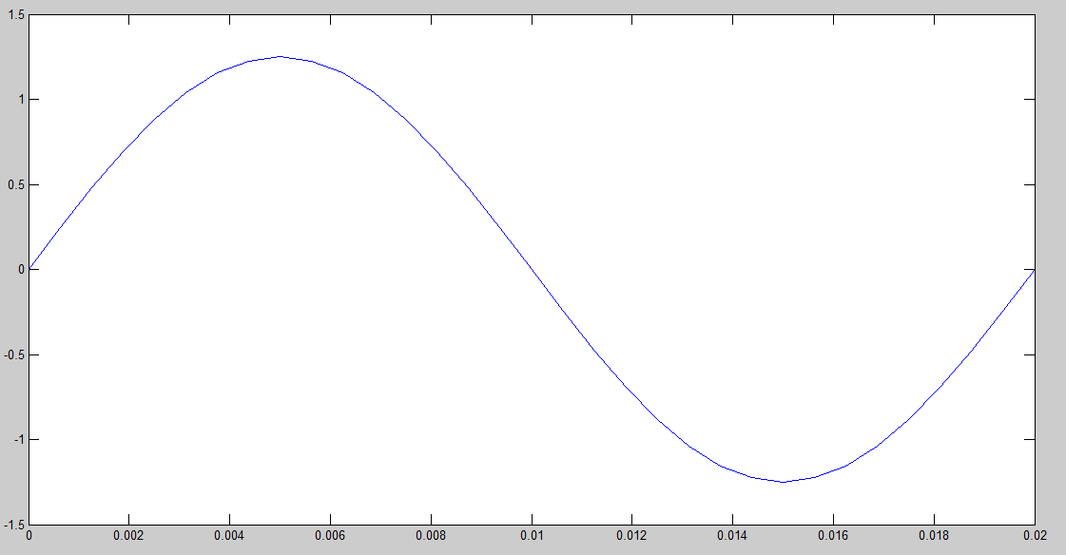

图1-1 1.6KHz采样信号还原结果（采样相位0°）

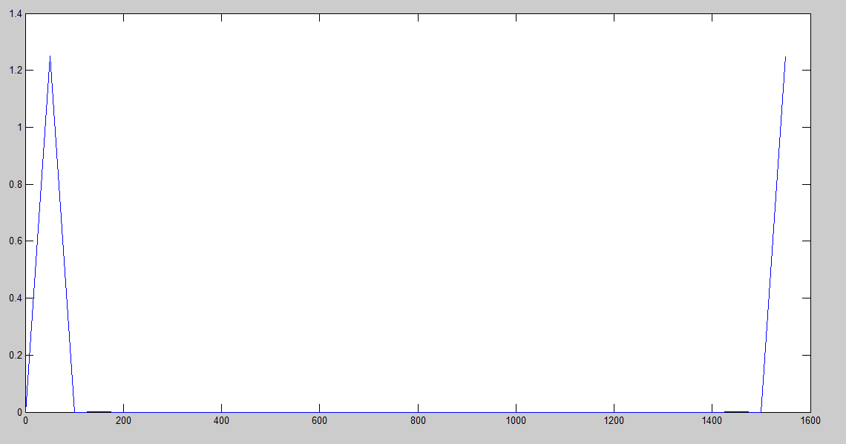

图1-2 1.6K采样结果的FFT转换

说明：由于使用了FFT变换进行采样，得到的结果则对应采样率一半对称，也就是说，这里如果用1.6K采样，那么得到的频谱是关于800Hz对称的（详见奈奎斯特采样定理引申说明）一般情况下我们仅分析其对称轴左侧的区间，右边的就去掉不管了。

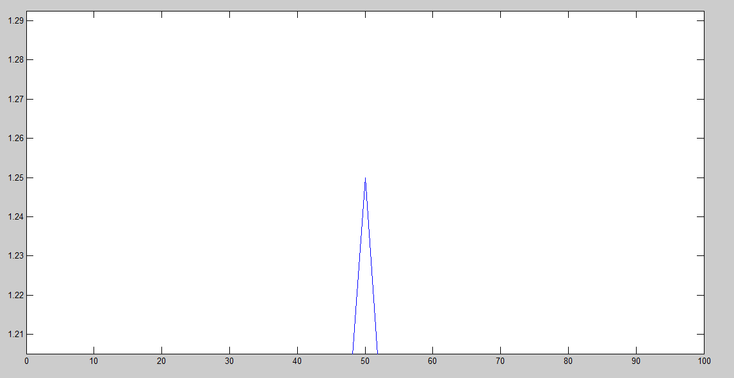

图1-3 将图1-2局部放大结果显示其电压值采集准确

测试二 加入谐波的信号数据采样图形，测试公式如下：

y = 1.25*sin(2*pi*50*t)+0.5*sin(2*pi*100*t+pi)+0.25*sin(2*pi*150*t+1.5*pi)+0.125*sin(2*pi*200*t);

使用Matlab直接计算的波形如下图所示：

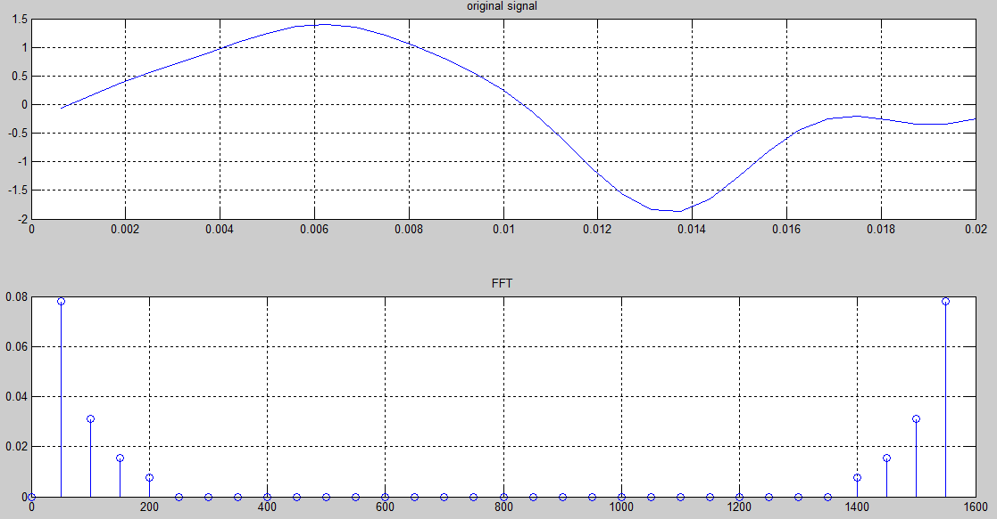

图1.4 数据使用Matlab 打印的结果

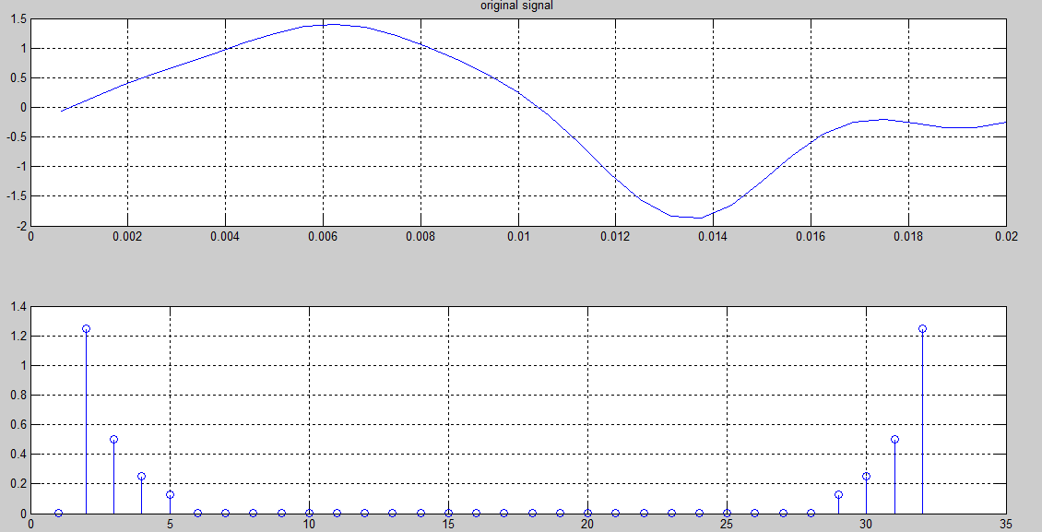

图1-5 使用K60获得的数据生成的频谱

上图显示K60可以准确计算个次谐波的谐波电压（打印的数据X轴显示的时候偏移了一个，是Matlab编程的问题，这里忽略即可）

如下是计算结果：

Y = [ 0.000006 **1.250001** **0.500003 0.250020** **0.125004** 0.000015 0.000006 0.000008 0.000006 0.000010 0.000004 0.000021 0.000006 0.000009 0.000008 0.000005 0.000006 0.000005 0.000008 0.000009 0.000006 0.000021 0.000004 0.000010 0.000006 0.000008 0.000006 0.000015 0.125004 0.250020 0.500003 1.250001 ]

这里再来看一下公式：

y = 1.25*sin(2*pi*50*t)+0.5*sin(2*pi*100*t+pi)+0.25*sin(2*pi*150*t+1.5*pi)+0.125*sin(2*pi*200*t);

从上面的数据可以看到 其中50Hz主波的电压计算结果为1.250001 与实际给定的1.25完全一致 100Hz 一次谐波的峰值0.5和计算结果0.500003也完全一致，这说明计算过程是完全正确的。（这里手工加入谐波的原因是实际产生的波形数据都是理论值，不会产生计算谐波（幅值很低很低）故手工加入谐波和一个相位差），同样FFT计算结果是关于fs/2（采样率的0.5处）对称的，那么后面的映像频率得到的结果也和前面完全一致，故这次试验证明了使用CMSIS的FFT固件库实现运算是完全没有任何问题的。